新桥街道中心幼儿园小四班幼儿活动状况记录表
2025.04.25
来园情况：
今日我们小四班来园20人,4人事假,1人病假。
韩雨彤、汤语桐、吴锦奕、谌昱昕、代霄、刘芊雅、薛宇程、刘瑞麟小朋友能高高兴兴进入班级，整理好自己的物品，并选择今天游戏的区域挂好区域牌。

户外活动：
今天我们的户外活动是混班活动，宝贝们先跟着老师在教室里做好了准备工作，了解了户外场地，并说了说关于安全游戏的要求。游戏开始啦！有的宝贝在综合体能区游戏；有的宝贝在玩踢足球的游戏；有的宝贝在玩跳跃区的羊角球、跳圈游戏；有的宝贝在和同伴聊天；有的宝贝在喝水休息……大家都在积极参与活动，锻炼身体！
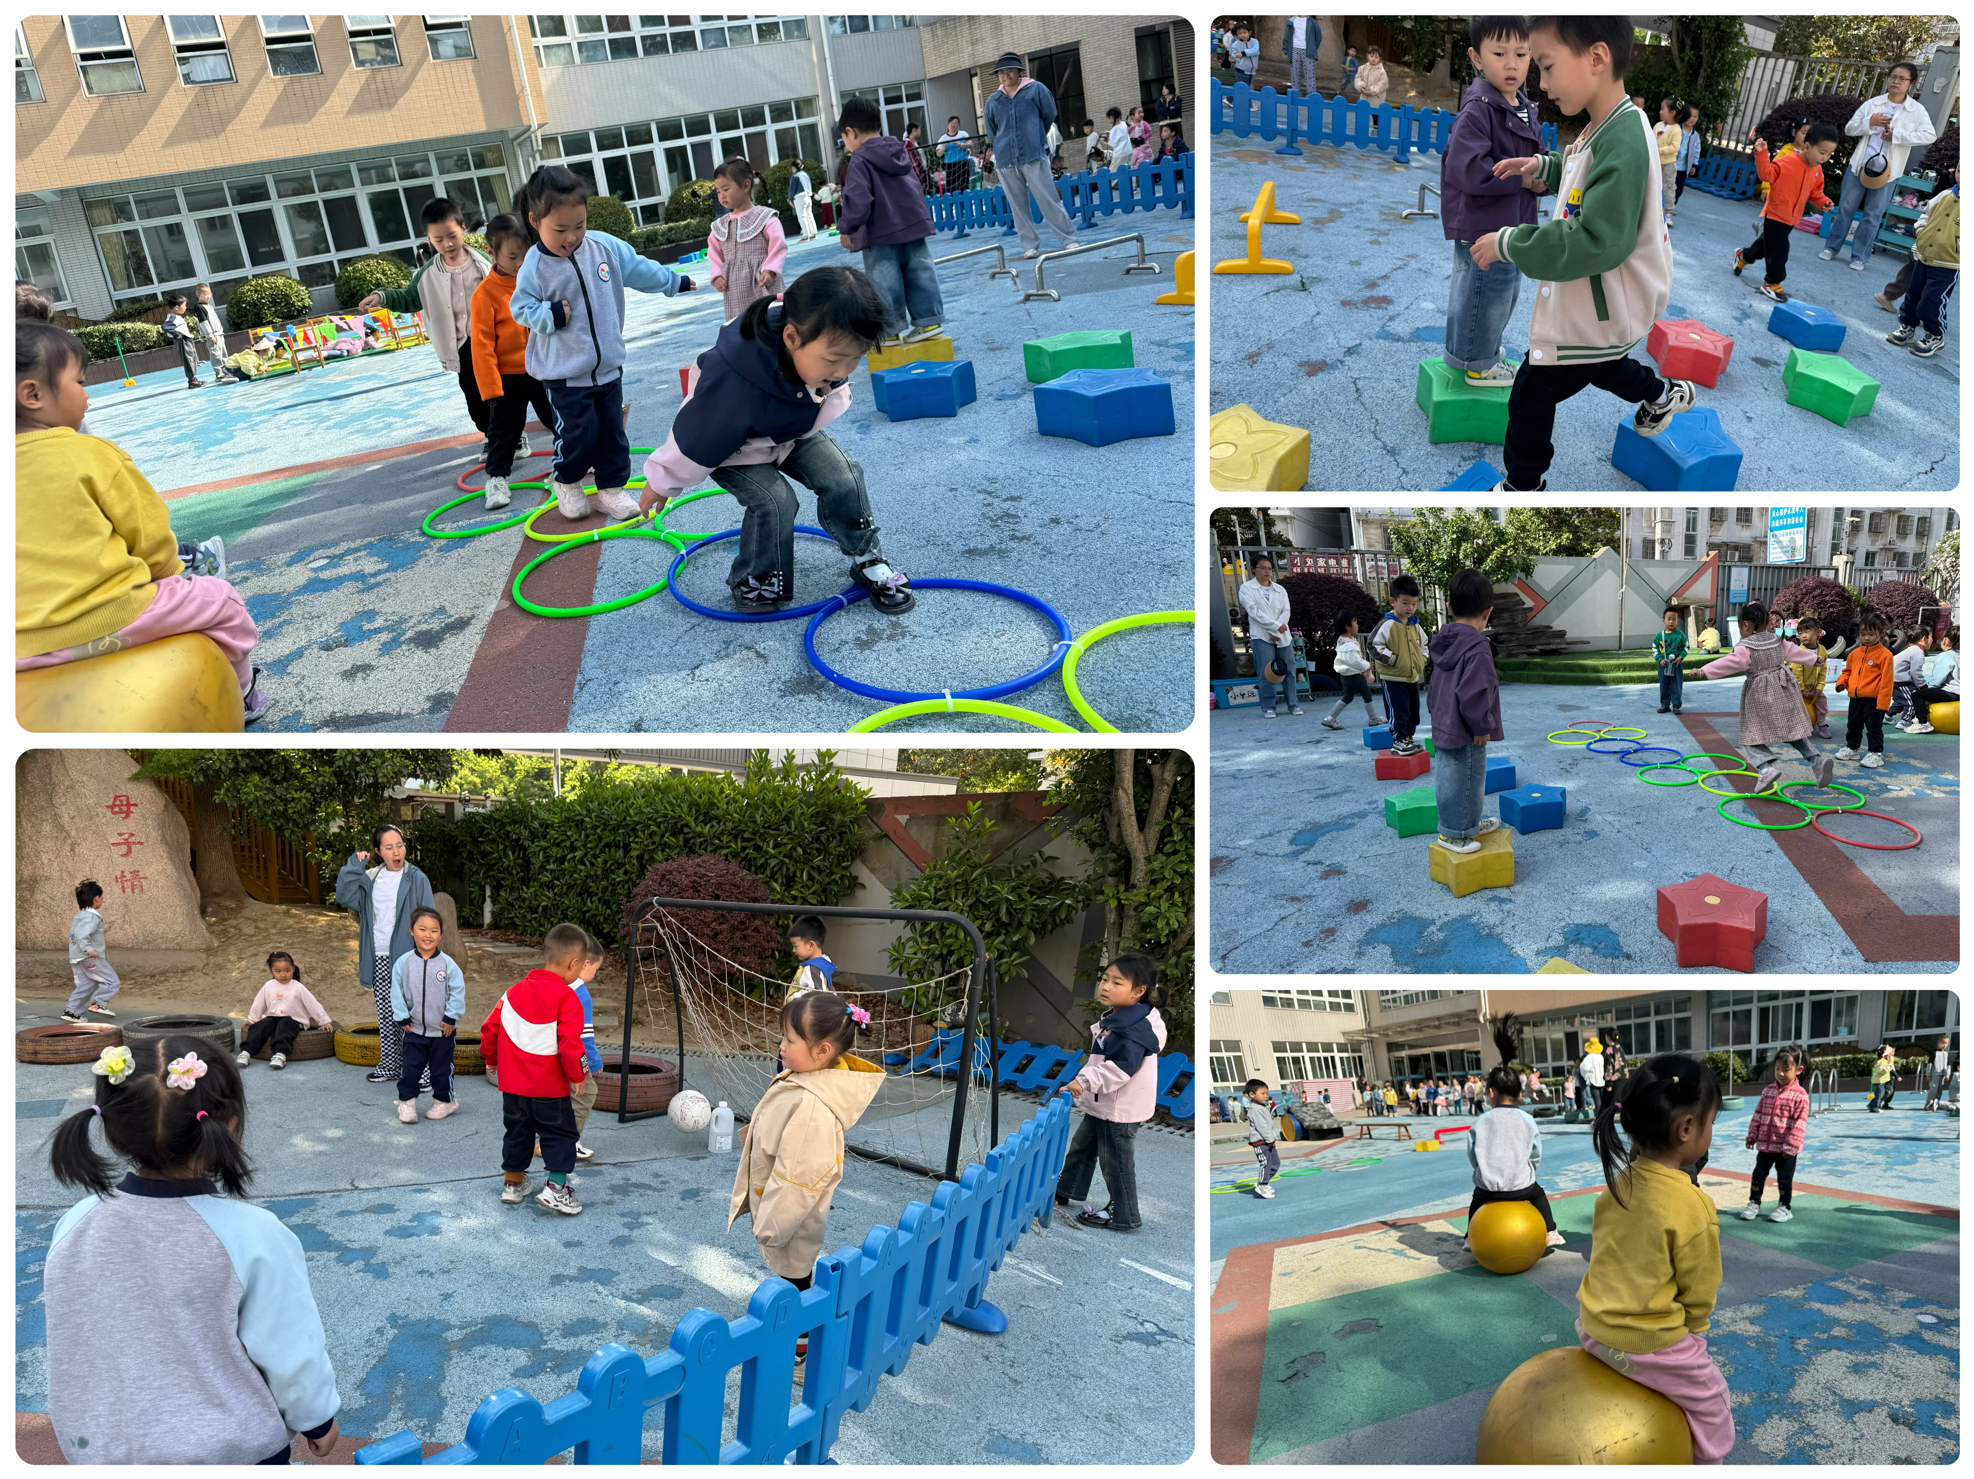

集体活动及生活活动情况：
社会：小鸭找朋友
小班幼儿正处于社会性发展的萌芽阶段，对友谊充满向往，但在交往中常因不知如何表达和相处而产生矛盾。《小鸭找朋友》的故事以生动有趣的情节展现了小鸭主动交友的过程，其中蕴含的尊重差异、礼貌交往等社交元素，能帮助幼儿建立正确的交友观念，学会用恰当方式与同伴相处，为幼儿的社会性发展奠定基础。在活动中宋陈凯、顾奕凯、祝嘉沁、陆博渊、冯育泽、韩雨彤、汤语桐、代霄、高蝶珺、万弘一能够认真倾听故事，理解小鸭找朋友的过程，知道不同动物有不同特点和能力。孙堇禾、李泓硕、吴沐萱、吴锦奕、谌昱昕、刘芊雅、薛宇程、刘瑞麟、黄宇骞、张艺彤能学会使用礼貌用语邀请他人，在模仿故事对话中，提高语言表达和人际交往能力。
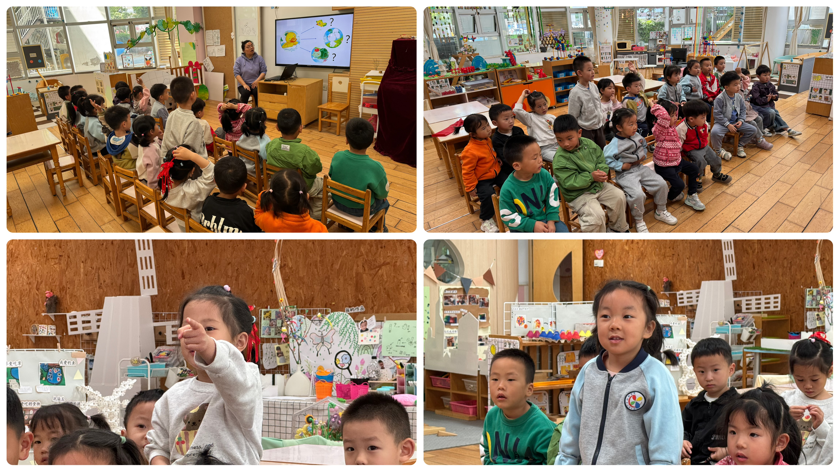
区域游戏
今天区域游戏时间，孩子们根据自己的想法选择了自己喜欢的游戏，并能按照游戏规则进行尝试探索。有的在娃娃家烧菜做饭，照顾宝宝；有的建构区玩磁力片游戏，有的在地面建构搭建小公园；还有小朋友在益智区玩分贝壳的游戏有的小朋友在美工区制作毛毛虫；另外，还有些小朋友在玩万能工匠的游戏……每个孩子都沉浸在自己的游戏中，享受着游戏带来的快乐。老师们在旁边观察指导，确保孩子们的游戏安全，同时也在适时地引导孩子们在游戏中学习和成长。
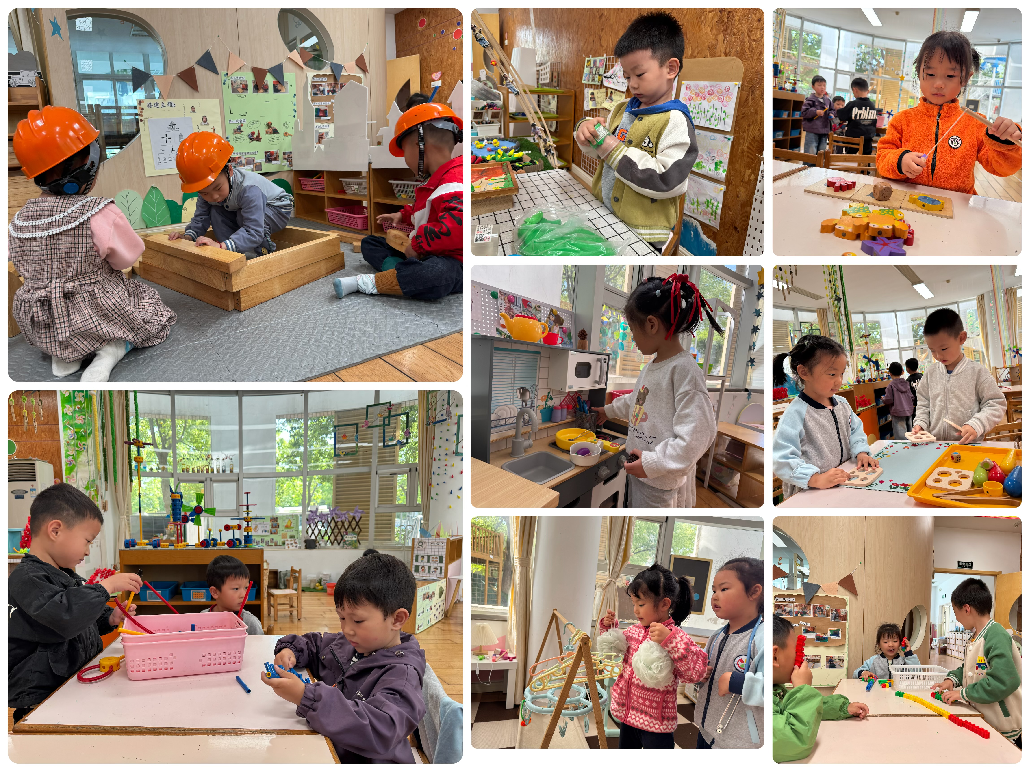
生活活动情况：
1.午餐情况：
今天的午饭吃的是藜麦饭、蒜苗炒鸭胗、丝瓜烩肉片、鸡毛菜菌菇汤。水果是哈密瓜、蓝莓。今天大部分小朋友都能自己饭菜全部吃完，个别小朋友不喜欢吃鸭胗，把鸭胗都挑出来放在了盘子里。饭后小朋友们能在老师的提醒下做好饭后洗手、漱口、擦嘴巴。
2.午睡情况：
午睡时，孩子们都能在老师的提醒下整理好鞋子、叠好裤子，然后盖好被子进行午睡。陆博渊、韩雨彤、代霄、万弘一、吴锦奕、薛宇程小朋友需要老师陪伴了一会儿，大部分小朋友在12:50左右都睡着了。

家园合作：
动态上的照片，仅作为老师观察时的随拍，并不是所有孩子的照片都会呈现。

